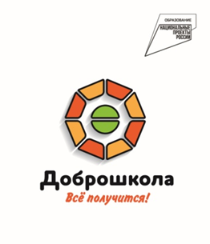

**Свердловская область** — **победитель VI Всероссийского конкурса «Доброшкола** — **2024»**

14 ноября состоялась торжественная церемония награждения победителей VI Всероссийского конкурса «Доброшкола — 2024», который прошёл в рамках федерального проекта «Современная школа» национального проекта «Образование». Конкурс направлен на выявление лучших практик по созданию современных условий для обучения и воспитания обучающихся с ограниченными возможностями здоровья посредством обновления материально-технического и программно-методического обеспечения образования и совершенствования дизайна образовательной среды.

Конкурс проводился по трём номинациям:

* «Лучшее развивающее пространство учебной мастерской»;
* «Лучший кабинет для коррекционно-развивающих занятий»;
* «Лучший развивающий класс».

В 2024 году в конкурсе от Свердловской области принимали участие 13 государственных общеобразовательных организаций, реализующих адаптированные основные общеобразовательные программы (АООП).

По результатам конкурса в номинации «Лучший развивающий класс» победителем стала Екатеринбургская школа № 7, реализующая АООП.

Лауреатами конкурса в номинации «Лучшее развивающее пространство учебной мастерской» стали Екатеринбургская школа № 1 и Новоуральская школа № 2, реализующие АООП.

Лауреатом конкурса в номинации «Лучший кабинет для коррекционно-развивающих занятий» стала Первоуральская школа, реализующая АООП.

Поздравляем победителей и лауреатов конкурсаи желаем нашим школам и дальше развивать образовательную среду!